## 2021级（计科专升本）编程随堂测试1

学号：__ 姓名：_____ ________

**说明：1.本测验QQ作业在线提交word版。将代码和运行结果截图粘贴到题目下面；**

**※※2.文件名必须是：班级+姓名，如：1班张三；**

**3.考试时长1小时，时间截止将不再接收学生提交试卷。**

1. 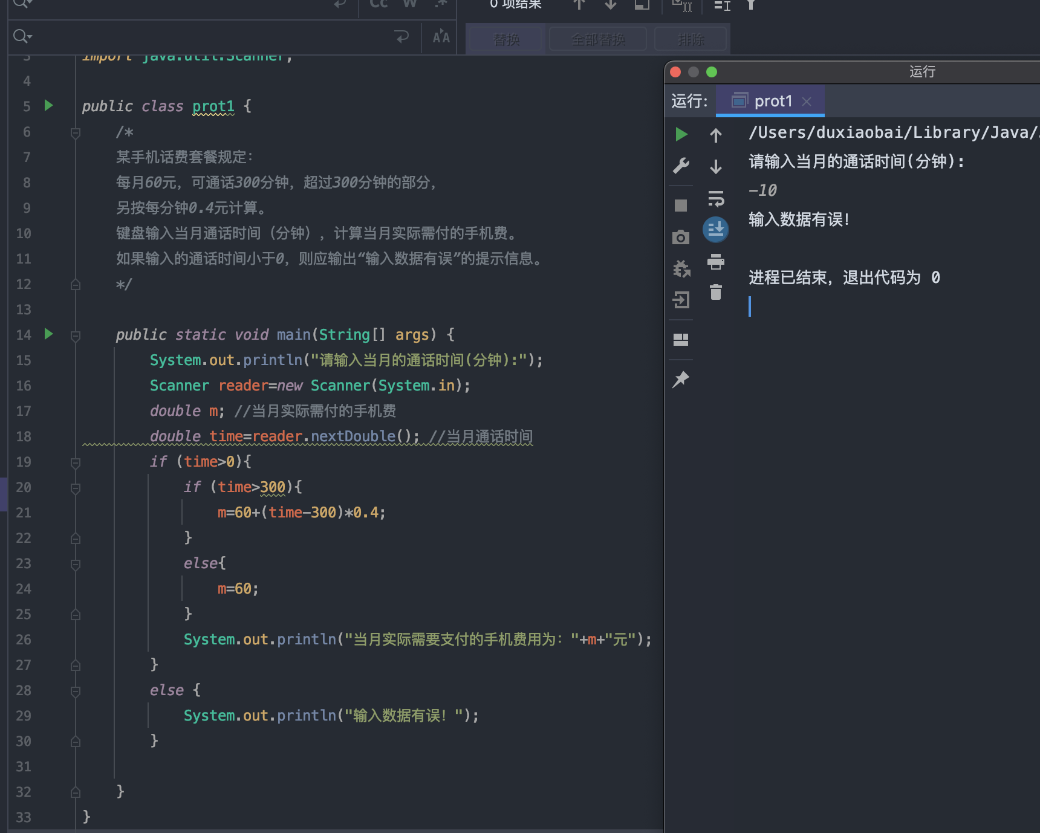编程实现如下功能。某手机话费套餐规定：每月60元，可通话300分钟，超过300分钟的部分，另按每分钟0.4元计算。键盘输入当月通话时间（分钟），计算当月实际需付的手机费。如果输入的通话时间小于0，则应输出“输入数据有误”的提示信息。（20分）

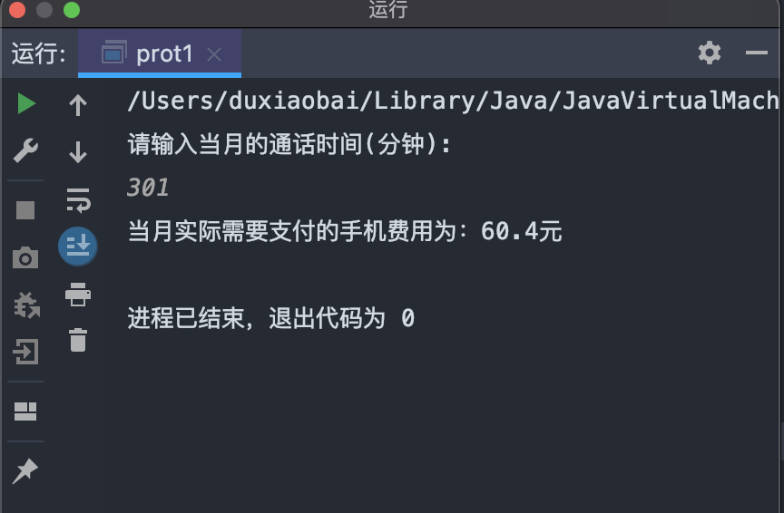

1. 现在给出两个数组：（30分）

数组a：{1，7，9，11，13，15，17，19}；

数组b：{2，4，6，8，10}

1）将a和b两个数组合并为数组c，而且c数组按升序排列,输出排序后的数组c。

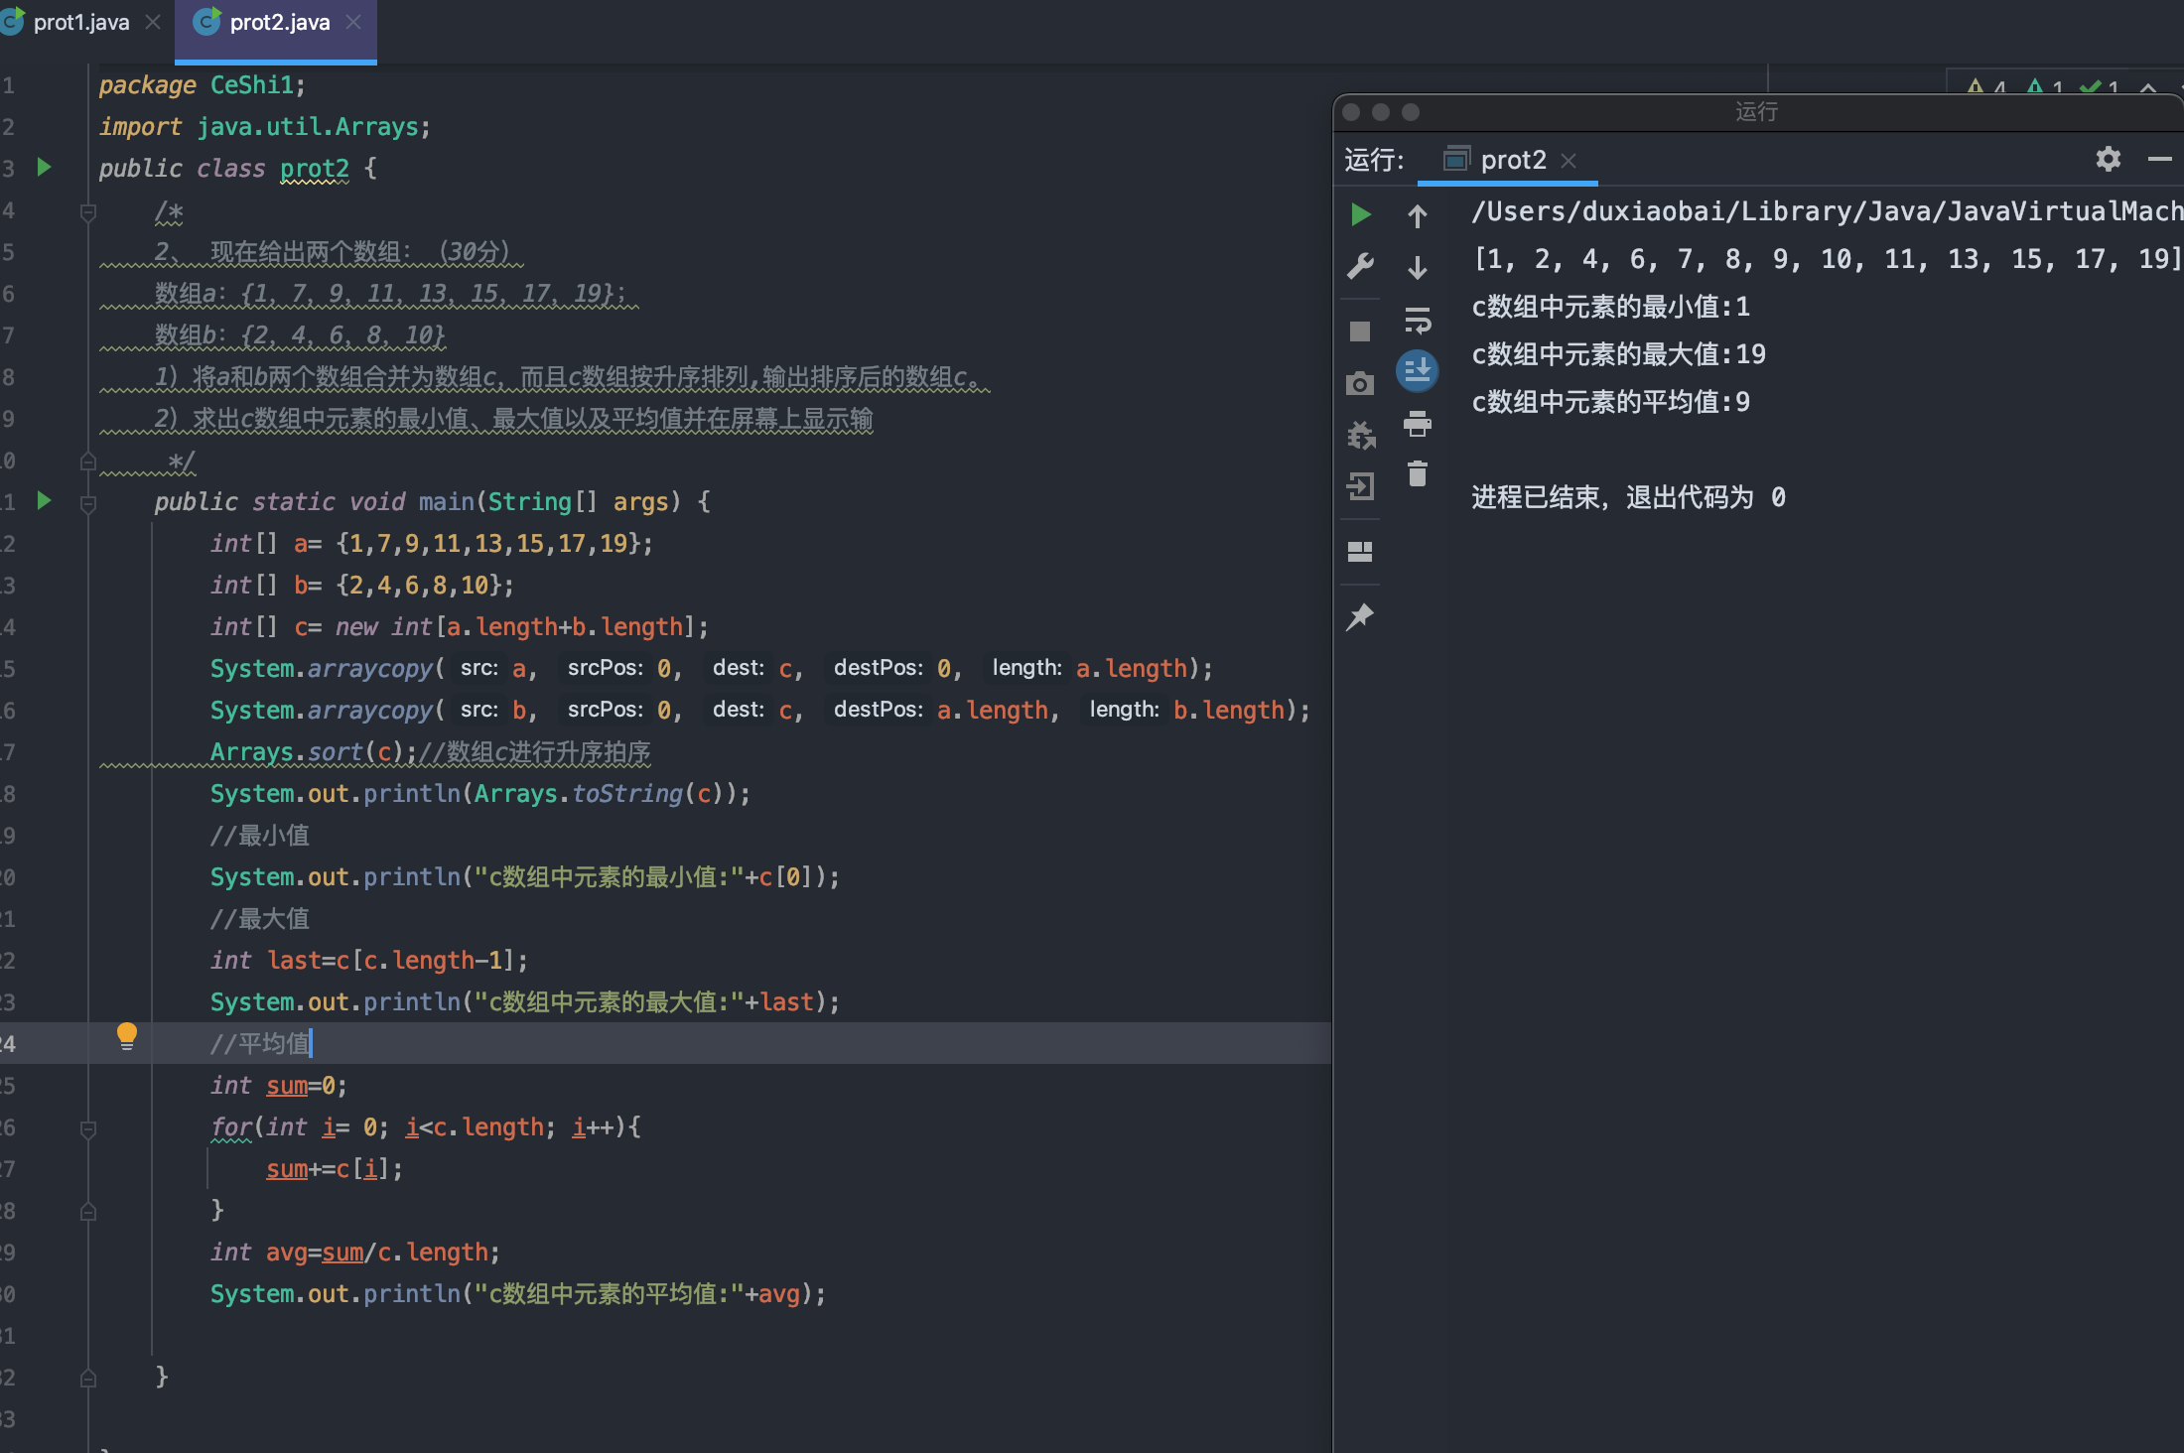2）求出c数组中元素的最小值、最大值以及平均值并在屏幕上显示输出。

3、 按下列要求书写相关类的代码（50分）。

1. 设计一个点类Point，它包括两个成员变量：一个x坐标，一个y坐标，都属于double类型。它有一个setPoint()方法，用来设置两个点的坐标。它有一个方法getLen（）：可以获得该点到原点的距离，计算方法是Math.sqrt(x*x+y*y);（**20分**）
2. 设计一个圆类Circle，它包括两个成员变量：一个圆心变量center，属于Point数据类型；一个半径变量r，属于double类型。它有一个SetR()方法，用来给半径赋值。它有一个方法getArea（）：功能是在控制台输出一句话：我离原点很远（很近），我的面积是XX平方米。其中：判断圆离原点很远（或很近）的标准是：如果圆心离原点的距离大于5，则为很远；小于5，则为很近。（提示：调用Point类的getLen（）方法）（20分）
3. 设计一个主类，构造所需的对象，测试getArea（）方法（10分）。

